* 茅台成中国第三大城市

2020年，白酒板块当之无愧成为资本市场的焦点。19只白酒股在2020年全线飘红，截止2020年12月31日收盘，申万白酒板块年涨幅达145.9%。而其中的贵州茅台去年涨幅大71%，位居沪深A股市值第一，总市值高达2.91万亿，比宇宙行工商银行足足多出1万多亿。

茅台飞升，何以落地。

* 谷歌Chrome 88上线分享新功能

之前PC端网站分享需要借助第三方插件生成二维码，或者将网址复制粘贴到通讯软件如QQ、微信等分享，如今谷歌浏览器分享网页新增两钟方式：

1）击上方网址链接末尾的二维码标志

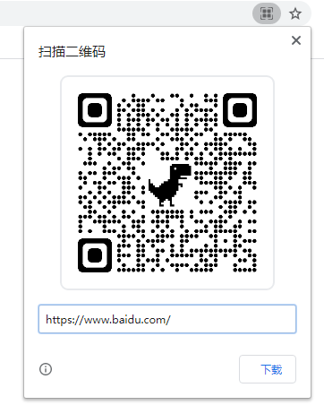

1. 右键当前网页，右键菜单会有创建二维码的选项

据Statcounter数据显示，PC端谷歌浏览器全球市场占比大约在70%左右，中国市场占比大约在58%左右。目前70%的PC端谷歌浏览器用户能够直接使用该功能。

* 编程语言的发展史

* 统信UOS宣称已经具备替代Win7能力

据称，统信UOS操作系统支持全CPU平台，并建成了完整高效的生态适配平台，完成了近2000次适配工作，建设了初具规模的开放生态，桌面生态已具备Windows 7替代能力。

* 地球最小的爬行动物

德国科学家日前在马达加斯加北部发现了一种神奇的变色龙亚种，一雌一雄，它们的个头儿只有瓜子大小，能趴在人类的手指上，可能是地球上最小的爬行动物，其中雄性体长仅有22毫米，是目前已知爬行动物中体型最小的。另外一只雌性变色龙个头儿稍大，但总长也仅为29毫米。